2019届高三模拟考试试卷
数 学
(满分160分，考试时间120分钟)
2019．5
参考公式：
锥体体积公式：V＝Sh，其中S为锥体的底面积，h为锥体的高．
圆柱侧面积公式：S＝2πrl，其中r为圆柱的底面半径，l为圆柱的母线长．
样本数据x₁，x₂，…，x_{n}的方差s²＝∑(x_{i}－x)²，其中x＝∑x_{i}.
一、 填空题：本大题共14小题，每小题5分，共70分．
1. 已知集合A＝{－1，0}，B＝{－1，3}，则A∪B＝________．
2. 已知复数z＝(其中i为虚数单位)，则|z|＝________．
3. 双曲线－y²＝1的焦距为____________．
4. 如图所示是某学校一名篮球运动员在五场比赛中所得分数的茎叶图，则该运动员在这五场比赛中得分的方差为________.
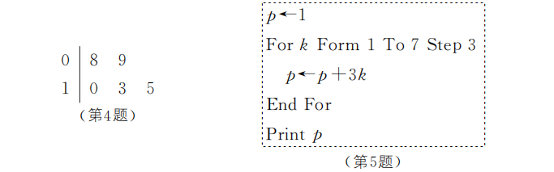5. 根据如图所示的伪代码，运行后输出的结果为________．
6. 现有数学、物理、化学三个兴趣小组，甲、乙两位同学各随机参加一个，则这两位同学参加同一个兴趣小组的概率为________．
7. 若函数f(x)＝lg(1＋x)＋lg(1＋ax)是偶函数，则实数a的值________．
8. 设A，F分别为椭圆C：＋＝1(a>b>0)的右顶点和右焦点，B₁，B₂为椭圆C短轴的两个端点．若点F恰为△AB₁B₂的重心，则椭圆C的离心率的值为________．
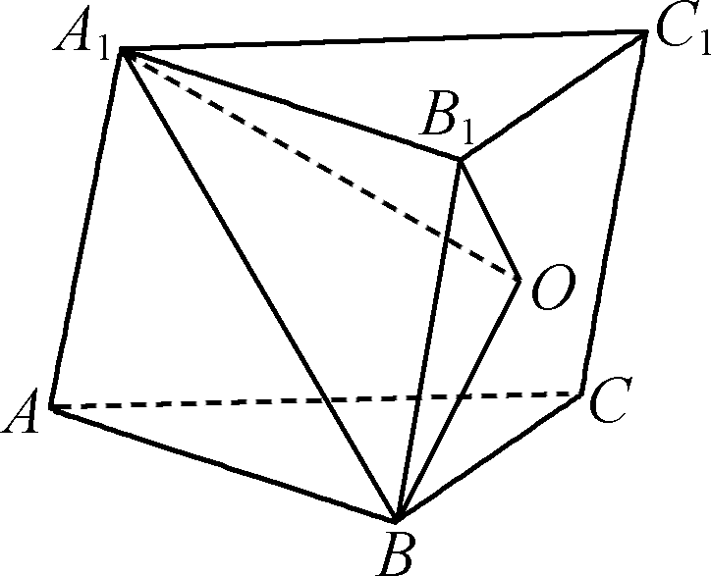
(第9题)
9. 如图，三棱柱ABC A₁B₁C₁的体积为6，O为四边形BCC₁B₁的中心，则四面体A₁B₁OB的体积为________．
10. 已知正项数列{a_{n}}满足a_{n＋1}＝₂＋＋＋…＋，其中n∈N*，a₄＝2，则a₂ ₀₁₉＝________．
11. 已知圆O的半径为2，点A，B，C为该圆上的三点，且AB＝2，BA·BC>0，则OC·(BO＋BA)的取值范围是________.
12. 在△ABC中，角A，B，C所对的三边分别为a，b，c，且c²＝a²＋b²＋ab，则的取值范围是________．
13. 已知函数f(x)＝x＋4sin x．若不等式kx＋b₁≤f(x)≤kx＋b₂对一切实数x恒成立，则b₂－b₁的最小值为________.
14. 已知max{a，b}＝f(x)＝max{ln x－tx－，x²－tx－e}(e自然对数的底数)．若f(x)≥－2在x∈[1，e]上恒成立，则实数t的取值范围是________．
二、 解答题：本大题共6小题，共90分. 解答时应写出必要的文字说明、证明过程或演算步骤．
15. (本小题满分14分)
如图，在三棱锥A BCD中，AE⊥BC于E，M，N分别是AE，AD的中点．
(1) 求证：MN∥平面BCD；
(2) 若平面ABC⊥平面ADM，求证：AD⊥BC.
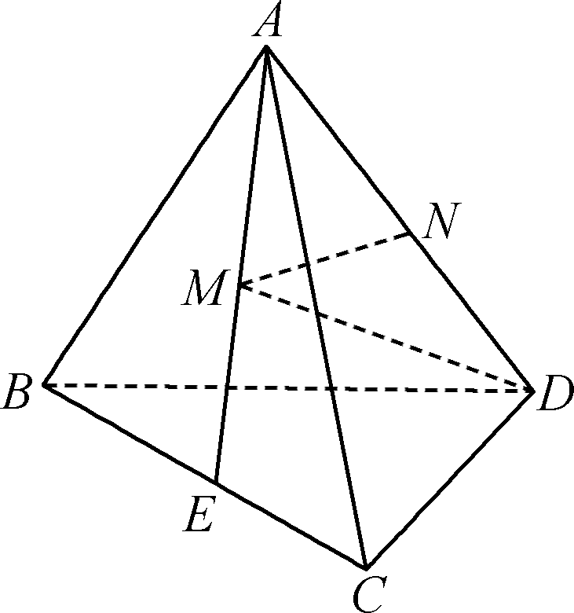

16. (本小题满分14分)
设向量a＝(2cos x，2sin x)，b＝(cos x，cos x)，函数f(x)＝a·b－.
(1) 求f(x)的最小正周期；
(2) 若f()＝－，且α∈(，π)，求cos α的值.
17. (本小题满分14分)
如图，某人承包了一块矩形土地ABCD用来种植草莓，其中AB＝ 99 m, AD＝ 49.5 m．现规划建造如图所示的半圆柱型塑料薄膜大棚n(n∈N*)个，每个半圆柱型大棚的两半圆形底面与侧面都需蒙上塑料薄膜(接头处忽略不计)，塑料薄膜的价格为每平方米10元；另外，还需在每两个大棚之间留下1 m宽的空地用于建造排水沟与行走小路(如图中EF＝1 m)，这部分的建设造价为每平方米31.4元．
(1) 当n＝20时，求蒙一个大棚所需塑料薄膜的面积(结果保留π)；
(2) 试确定大棚的个数，使得上述两项费用的和最低？ (计算中π取3.14)
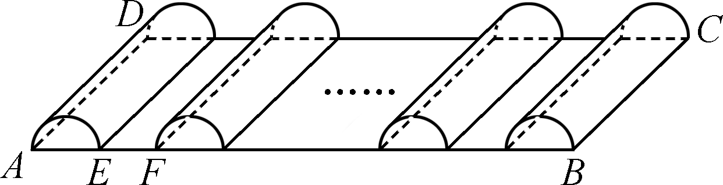

18. (本小题满分16分)
在平面直角坐标系xOy中，椭圆C：＋＝1(a>b>0)经过点P(，1)，且点P与椭圆的左、右顶点连线的斜率之积为－.
(1) 求椭圆C的方程；
(2) 若椭圆C上存在两点Q，R，使得△PQR的垂心(三角形三条高的交点)恰为坐标原点O，试求直线QR的方程.
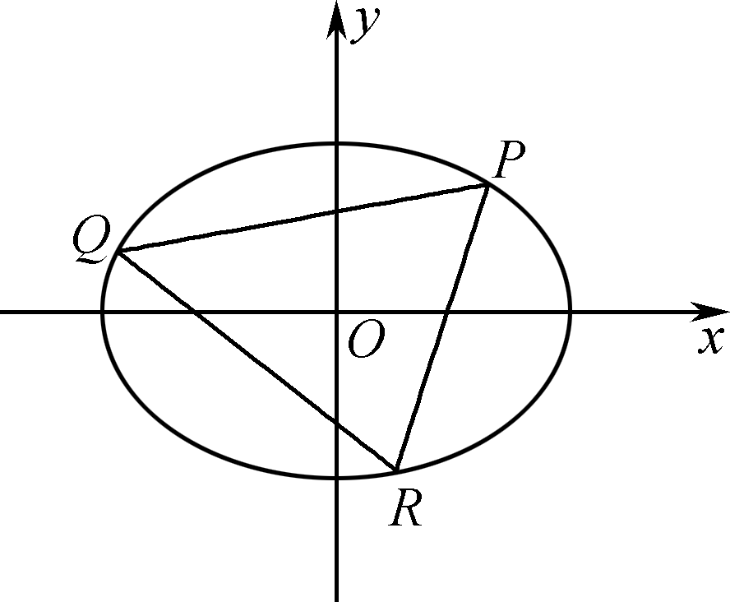
19. (本小题满分16分)
设函数f(x)＝x－ae^{x}(e为自然对数的底数，a∈R)．
(1) 当a＝1时，求函数f(x)的图象在x＝1处的切线方程；
(2) 若函数f(x)在区间(0，1)上具有单调性，求a的取值范围；
(3) 若函数g(x)＝(e^{x}－e)f(x)有且仅有3个不同的零点x₁，x₂，x₃，且x₁<x₂<x₃，x₃－x₁≤1，求证：x₁＋x₃≤.
20. (本小题满分16分)
在无穷数列{a_{n}}中，a_{n}>0(n∈N*)，记{a_{n}}前n项中的最大项为k_{n}，最小项为r_{n}，令b_{n}＝.
(1) 若{a_{n}}的前n顶和S_{n}满足S_{n}＝.
①求b_{n}；
②是否存在正整数m，n满足＝？若存在，请求出这样的m，n；若不存在，请说明理由；
(2) 若数列{b_{n}}是等比数列，求证：数列{a_{n}}是等比数列.

2019届高三模拟考试试卷
数学附加题
(满分40分，考试时间30分钟)
21. 【选做题】 在A，B，C三小题中只能选做两题，每小题10分，共20分．若多做，则按作答的前两题计分．解答时应写出必要的文字说明、证明过程或演算步骤．
A. (选修42：矩阵与变换)
已知直线l：2x－y－3＝0在矩阵M＝所对应的变换TM下得到直线l′，求直线l′的方程．

B. (选修44：坐标系与参数方程)
已知点P是曲线C：(θ为参数，π≤θ≤2π)上一点，O为坐标原点，直线OP的倾斜角为，求点P的坐标．

C.(选修45：不等式选讲)
求不等式4－2|x＋2|≤|x－1|的解集．
【必做题】 第22，23题，每小题10分，共20分．解答时应写出必要的文字说明、证明过程或演算步骤．
22. 如图，在四棱锥P ABCD中，PA⊥底面ABCD，AD∥BC，AB＝AC＝AD＝3，PA＝BC＝4.
(1) 求异面直线PB与CD所成角的余弦值；
(2) 求平面PAD与平面PBC所成锐二面角的余弦值.
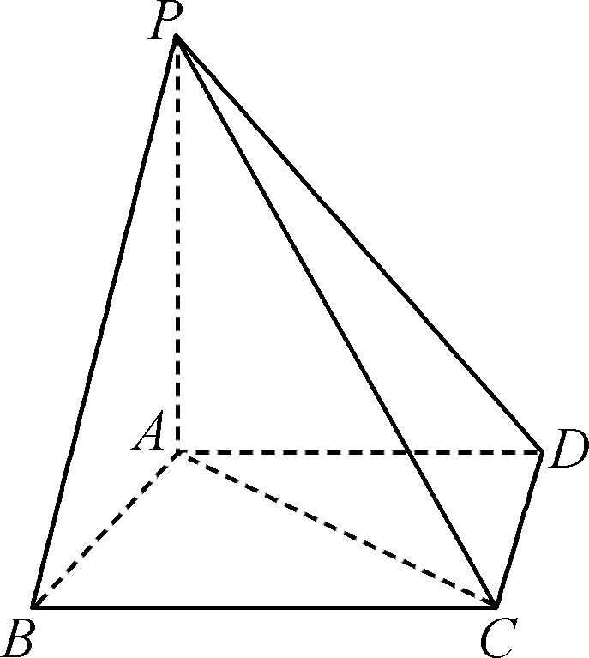

23.某种质地均匀的正四面体玩具的4个面上分别标有数字0，1，2，3，将这个玩具抛掷n次，记第n次抛掷后玩具与桌面接触的面上所标的数字为a_{n}，数列{a_{n}}的前n和为S_{n}.记S_{n}是3的倍数的概率为P(n)．
(1) 求P(1)，P(2)；
(2) 求P(n)．

2019届高三模拟考试试卷(盐城)
数学参考答案及评分标准

1. {－1，0，3} 2. 3. 2 4. 6.8 5. 37 6. 7. －1 8. 9. 1 10.
11. (－6，4] 12. (－1，1) 13. 8 14. (－∞，2e－]
15. 证明：(1) 连结DE，因为M，N分别是AE，AD的中点，
所以MN∥DE.(2分)
又MN平面BCD，DE平面BCD，
所以MN∥平面BCD.(6分)
(2) 因为平面ABC⊥平面ADM，平面ABC∩平面ADM＝AE，
BC平面BCD，BC⊥AE，
所以BC⊥平面ADM.(12分)
又AD平面ADM，所以AD⊥BC.(14分)
16. 解：(1) 因为f(x)＝a·b－＝(2cos x，2sin x)·(cos x，cos x)－
＝2cos²x＋2sin xcos x－＝cos 2x＋sin 2x＝2sin(2x＋)．(4分)
所以f(x)的最小正周期为T＝＝π.(6分)
(2) 因为f()＝－，所以2sin(α＋)＝－，即sin(α＋)＝－.(8分)
因为α∈(，π)，所以α＋∈(，)，
故cos(α＋)＝－＝－＝－，(10分)
所以cos α＝cos[(α＋)－]＝cos(α＋)＋sin(α＋)
＝×(－)＋×(－)＝－.(14分)
17. 解：(1) 设每个半圆柱型大棚的底面半径为r.
当n＝20时，共有19个空地，所以r＝＝2 m，(2分)
所以每个大棚的表面积(不含与地面接触的面)为
S＝πr²＋πr×AD＝π×2²＋2π×49.5＝103π(m²)．
即蒙一个大棚所需塑料薄膜的面积为103π m².(6分)
(2) 设两项费用的和为f(n)．
因为r＝＝，所以每个大棚的表面积(不含与地面接触的面)为
S＝πr²＋πr×AD＝π×()²＋π×49.5×，(8分)
则f(n)＝10nS＋31.4×1×49.5(n－1)
＝10n＋31.4×1×49.5(n－1)
＝31.4×[＋49.5×＋49.5(n－1)]
＝×[＋99(100－n)＋198(n－1)]
＝×(＋100n＋9 502)＝×[100×(＋n)＋9 502]．(12分)
所以，当且仅当＝n，即n＝10时，f(n)取得最小值．
答：当大棚的个数为10个时，上述两项费用的和最低．(14分)
18. 解：(1) 由题意，得(2分)
解得所以椭圆C的方程为＋＝1.(4分)
(2) 设Q(x₁，y₁)，R(x₂，y₂)．因为QR⊥PO，而k_{PO}＝，所以k_{QR}＝－，
故可设直线QR的方程为y＝－x＋m.(6分)
联立消去y，得5x²－4mx＋2m²－4＝0.
由Δ>0得32m²－20(2m²－4)>0，解得m²<10 (*)，
且x₁＋x₂＝，x₁x₂＝.(8分)
又QO⊥PR，所以k_{QO}·k_{PR}＝－1，得·＝－1，
即·＝－1，整理，得3x₁x₂－m(x₁＋x₂)＋m²－m＝0，(12分)
所以3×－m×＋m²－m＝0，
即3m²－5m－12＝0，解得m＝3或m＝－均适合(*)式．(14分)
当m＝3时，直线QR恰好经过点P，不能构成三角形，不合题意，故舍去．
所以直线QR的方程为y＝－x－.(16分)
(注：若增解未舍的，扣1分)
19. (1) 解：当a＝1时，f(x)＝x－e^{x}，f′(x)＝1－e^{x}，f′(1)＝1－e，f(1)＝1－e，
故f(x)的图象在x＝1处的切线方程为y－(1－e)＝(1－e)(x－1)，即y＝(1－e)x.(2分)
(2) 解：由f′(x)＝1－ae^{x}，
①若函数f(x)在区间(0，1)上单调递增，则f′(x)＝1－ae^{x}≥0恒成立，得a≤e^{－x}恒成立．
∵ x∈(0，1)，∴ e^{－x}∈(，1)，∴ a≤；(5分)
②若函数f(x)在区间(0，1)上单调递减，则f′(x)＝1－ae^{x}≤0恒成立，得a≥e^{－x}恒成立．
∵ x∈(0，1)，∴ e^{－x}∈(，1)，∴ a≥1.
综上，a的取值范围是(－∞，]∪[1，＋∞)．(8分)
(3) 证明：函数g(x)＝(e^{x}－e)f(x)的零点即为方程(e^{x}－e)f(x)＝0的实数根，
故e^{x}－e＝0或f(x)＝0.
由e^{x}－e＝0，得x＝1，(9分)
∴ f(x)＝0有且仅有2个不等于1的不同零点．
由f(x)＝0，得－a＝0，设h(x)＝－a，则h′(x)＝.
由h′(x)＝>0，得x<1；由h′(x)＝<0，得x>1.
故h(x)在(－∞，1)上单调递增，在(1，＋∞)上单调递减，
故h(x)＝0有且仅有2个不等实数根，且1个根小于1，1个根大于1.
∵ g(x)＝(e^{x}－e)f(x)有且仅有3个不同的零点x₁，x₂，x₃，x₁<x₂<x₃，
∴ x₁<x₂＝1<x₃，x₁，x₃为h(x)＝－a＝0的2个不等实数根，(12分)
∴ x₁＝aex₁，x₃＝aex₃，两式相减，得x₃－x₁＝a(ex₃－ex₁)，∴ a＝，
两式相加，得x₁＋x₃＝a(ex₁＋ex₃)＝(ex₁＋ex₃)＝(x₃－x₁).
设x₃－x₁＝t，由x₁<x₃且x₃－x₁≤1，得0<t≤1，x₁＋x₃＝.
设φ(t)＝，t∈(0，1]，(14分)
则φ′(t)＝.设p(t)＝e^{2t}－2te^{t}－1，t∈(0，1]，则p′(t)＝2e^{t}(e^{t}－t－1)．
设q(t)＝e^{t}－t－1，t∈(0，1]，则q′(t)＝e^{t}－1>0在t∈(0，1]上恒成立，
∴ q(t)＝e^{t}－t－1在(0，1]上单调递增，∴ q(t)>q(0)＝0在(0，1]上恒成立，
则p′(t)>0在(0，1]上恒成立，∴ p(t)在(0，1]上单调递增，
∴ p(t)>p(0)＝0在(0，1]上恒成立，则φ′(t)>0在(0，1]上恒成立，
∴ φ(t)在(0，1]上单调递增，
∴ φ(t)≤φ(1)＝，即x₁＋x₃≤.(16分)
20. (1) 解：① 在S_{n}＝中，令n＝1，得a₁＝S₁＝，解得a₁＝1，所以S_{n}＝.
当n≥2时，a_{n}＝S_{n}－S_{n－1}＝－＝n，
综上，a_{n}＝n(n∈N*)．(2分)
显然{a_{n}}为单调递增数列，所以k_{n}＝a_{n}＝n，r_{n}＝a₁＝1，所以b_{n}＝.(4分)
②假设存在满足条件的正整数m，n，则＝，所以＝×.
设c_{n}＝，则c_{n＋1}－c_{n}＝－＝，所以c₁＝c₂>c₃>c₄>c₅>….
由＝×，得c_{m}＝c_{n}<c_{n}，所以m>n，则m≥n＋1.(6分)
当m＝n＋1时，＝显然不成立，
当m>n＋1时，＝＝2^{m－n－1}.
设m－n－1＝t，则t∈N*，＝2^{t}，得n＝.(8分)
设d_{n}＝，则d_{n＋1}－d_{n}＝－＝<0恒成立，
所以数列{d_{n}}单调递减，而d₁＝2，d₂＝1，d₃＝<1，则n≥3时，d_{n}<1恒成立，
故方程n＝的解有且仅有t＝1，n＝2或t＝2，n＝1.
故满足条件的m，n存在，m＝4，n＝1或n＝2.(10分)
(2) 证明：因为a_{n}>0(n∈N*)，且k_{n}，r_{n}分别为{a_{n}}前n项中的最大项和最小项，
所以k_{n＋1}≥k_{n}，r_{n＋1}≤r_{n}.设数列{b_{n}}的公比为q，显然q>0，
①当q＝1时，＝1，得＝，
若k_{n＋1}>k_{n}，则r_{n＋1}<r_{n}，由k_{n}与r_{n}的含义可知k_{n＋1}>k_{n}与r_{n＋1}<r_{n}不可能同时成立，
故k_{n＋1}＝k_{n}，则r_{n＋1}＝r_{n}，则k_{n}＝k₁＝a₁，r_{n}＝r₁＝a₁，所以a_{n}＝a₁，所以＝1，
所以数列{a_{n}}是等比数列．(12分)
②当q>1时，＝q>1，得＝q²>1，
所以>≥1，所以k_{n＋1}>k_{n}恒成立．
而k_{n}≥a_{n}，所以k_{n＋1}＝a_{n＋1}，所以 a_{n＋1}>a_{n}恒成立，
所以k_{n}＝a_{n}，r_{n}＝a₁，代入＝q²得＝q²，即＝q²，
所以数列{a_{n}}是等比数列．(14分)
③当0<q<1时，0<<1，得＝q²<1，
所以<≤1，所以 r_{n＋1}<r_{n}恒成立，而r_{n}≤a_{n}，所以r_{n＋1}＝a_{n＋1}，所以 a_{n＋1}<a_{n}恒成立，
所以k_{n}＝a₁，r_{n}＝a_{n}，代入＝q²得＝q²，即＝q²，
所以数列{a_{n}}是等比数列．
综上①②③，数列{a_{n}}是等比数列．(16分)

2019届高三模拟考试试卷(盐城)
数学附加题参考答案及评分标准

21. A. 解：在直线l上取点A(1，－1)，则
＝，故A(1，－1)在矩阵M的变换下得到A′(－1，3)．(4分)
再在直线l上取点B(2，1)，则
＝，在矩阵M的变换下得到B′(－2，9)．(8分)
连结A′B′，可得直线l′：6x＋y＋3＝0.(10分)
B. 解：由题意，得曲线C的直角坐标方程为＋＝1(y≤0)，(3分)
直线OP的方程为x.(6分)
联立方程组解得(舍去)或
故点P的直角坐标为(－，－)．(10分)
C. 解：① 当x≤－2时，原不等式可化为4＋2(x＋2)≤1－x，解得x≤－，此时x≤－；(3分)
②当－2<x<1时，原不等式可化为4－2(x＋2)≤1－x，解得x≥－1，此时－1≤x<1；(6分)
③ 当x≥1时，原不等式可化为4－2(x＋2)≤x－1，解得x≥，此时x≥1.(9分)
综上，原不等式的解集为(－∞，－]∪[－1，＋∞)．(10分)
22. 解： (1) 设BC的中点为E，由AB＝AC，可知AE⊥BC，
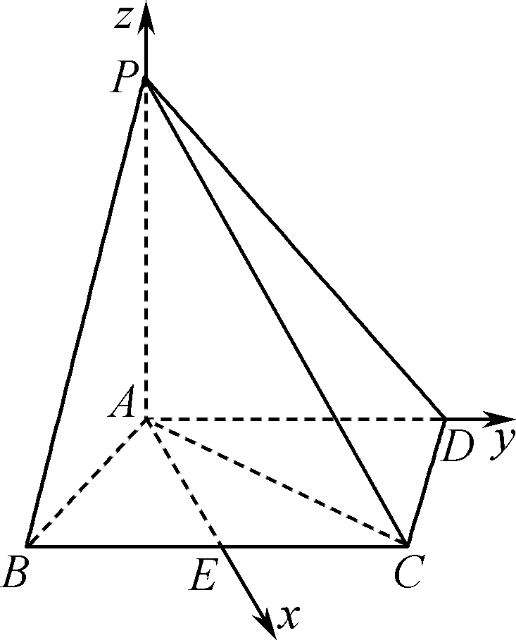
故以AE，AD，AP所在的直线分别为x，y，z轴建立空间直角坐标系(如图所示)，(2分)
则A(0，0，0)，P(0，0，4)，D(0，3，0)，B(，－2，0)，C(，2，0)．
(1) 设θ为两直线所成角，
由PB＝(，－2，－4)，CD＝(－，1，0),
得cos θ＝＝，
即异面直线PB与CD所成角的余弦值为.(6分)
(2) 设n₁＝(x，y，z)为平面PBC的法向量，
因为PB＝(，－2，－4)，PC＝(，2，－4)，
由PB·n＝0，PC·n＝0，
得取n₁＝(4，0，)．
又平面PAD的一个法向量为n₂＝(1，0，0)．
设α为两个平面所成的锐二面角的平面角，则cos α＝||＝.
所以平面PAD与平面PBC所成锐二面角的余弦值为.(10分)
23. 解：(1) 抛掷一次，出现一个0和一个3时符合要求，故P(1)＝.(1分)
抛掷两次，出现1＋2，2＋1，0＋0，3＋3，0＋3，3＋0时符合要求，共6种情况，
故P(2)＝＝.(3分)
(2) (解法1)设S_{n}被3除余1的概率为P₁(n)，S_{n}被3除余2的概率为P₂(n)．
则有 P(n＋1)＝P(n)＋P₁(n)＋P₂(n) ①，
P₁(n＋1)＝P(n)＋P₁(n)＋P₂(n) ②，
P₂(n＋1)＝P(n)＋P₁(n)＋P₂(n) ③，(6分)
①－(②＋③)，得P(n＋1)－[P₁(n＋1)＋P₂(n＋1)]＝－[P₁(n)＋P₂(n)]，
化简，得4P(n＋1)＝P(n)＋1，(8分)
即P(n＋1)－＝[P(n)－]．
又P(1)＝，可得P(n)＝＋·.(10分)
(解法2)设S_{n}被3除余1的概率为P₁(n)，S_{n}被3除余2的概率为P₂(n)，
则P₂(n)＝1－P(n)－P₁(n)．
又P(n＋1)＝P(n)＋P₁(n)＋P₂(n)，
所以P(n＋1)＝P(n)＋P₁(n)＋[1－P(n)－P₁(n)]，得4P(n＋1)＝P(n)＋1，以下同解法1.

